Нұсқаулық
қашықтықтан оқыту және тестілеу жүйесін қолданушылар үшін
(«ҚОТЖ» АЖ)

Қашықтықтан оқыту және тестілеу жүйесіне қош келдіңіз, бұл сіздің уақытыңызды ұйымдастыруға, көлік, азық-түлік пен тұрғын үй шығындарын азайтуға мүмкіндік береді. Кез келген жерде жүріп, кез келген сіз үшін ыңғайлы уақытта оқи аласыз. Жүйе тыңдаушылар үшін тәулігіне 24 сағат ашық.

«ҚОТЖ» АЖ ЖҮЙЕСІНЕ ҚОЛЖЕТІМДІЛІК

Жұмысты бастау үшін Сізге АВТОРИЗАЦИЯЛАНУ қажет (браузерді іске қосып қашықтықтан оқыту және тестілеу жүйесінің адресін енгізесіз) немесе жай ғана сілтеме арқылы өтуге болады https://krw.bilimal.kz.
Қашықтықтан оқыту және тестілеу жүйесінің басты беті келесідей:
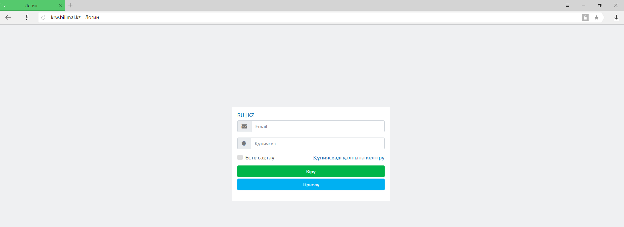
Жүйеге кіру үшін логин мен парольді енгізіп «КІРУ» батырмасын басу керек.
Егер Сіз «ҚОТЖ» АЖ жүйесіне тіркелмеген болсаңыз, Сізге тіркелу тәртібін өту қажет. Ол үшін "ТІРКЕЛУ"батырмасын басыңыз.
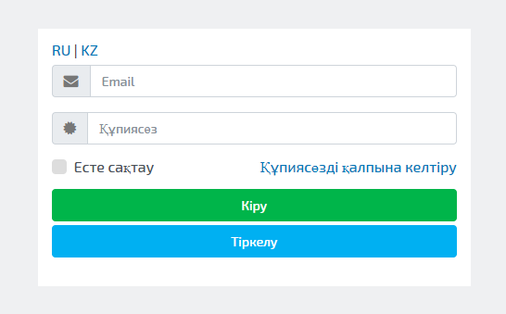

Сізге тіркеу нысаны ашылады.
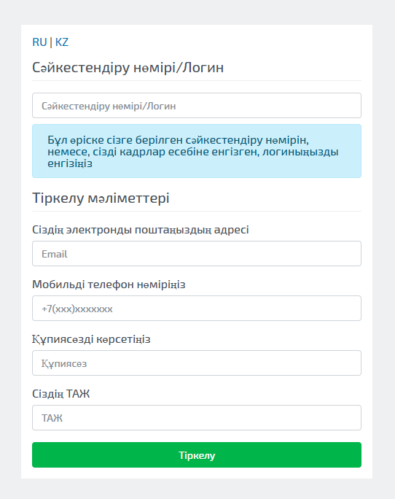
Әкімшіден алынған сәйкестендіру нөмірі/логин – ді енгізіңіз, және тіркеу формасының барлық өрістерін толтырып "ТІРКЕЛУ" батырмасын басыңыз.
Жүйе операцияның сәттілігін растау жайындағы ақпаратты шығарады. Оң жақ жоғарыда мәлімдеме көрсетіледі.
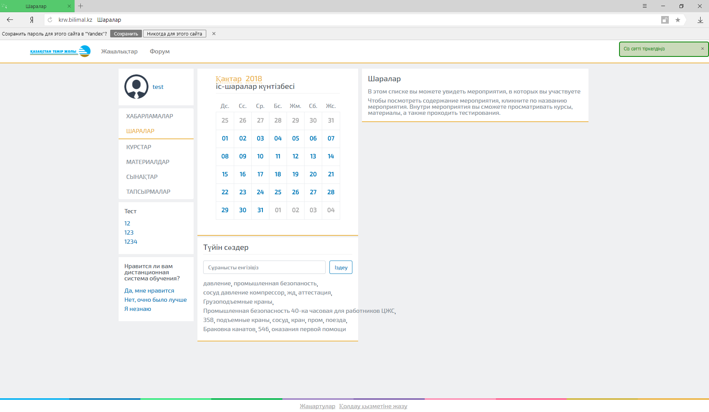
Логиніңізді және пароліңізді енгізгеннен кейін, Сіз жүйесінің басты бетіне кіресiз.
Міндетті түрде, парақшаның орта кезіндегі қолданушы белгісінің және жеке кабинетіңіздің жанында орналасқан, өзіңіздің тегіңізді, атыңыз және әкеңіздің атын тексеріңіз. Қолданушының жеке кабинетінде Сізге қолжетімді модульдерді көресіз.

